WLAN GASTZUGANG - FH HAGENBERG

WLAN-Zugang unter Windows XP einrichten:

Beim ersten Erkennen des WLANs zeigt Windows, dass ein „Drahtlos Netzwerk“ erkannt wurde!

Im Kontextmenü „Verfügbare Drahtlosnetzwerke anzeigen“ aufrufen.
In the context menu select „View Available Wireless Networks“.

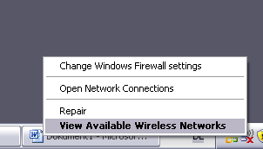

Folgendes Drahtlosnetzwerk auswählen und verbinden:
Select and connect to the following wireless network:

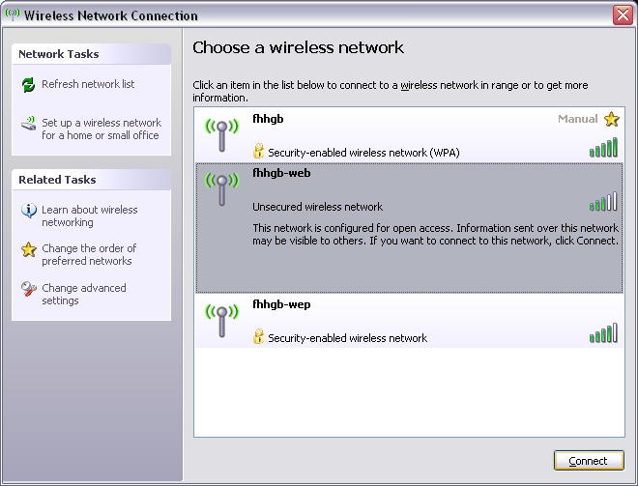

Verbinden
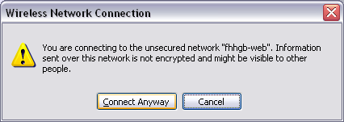

Folgende Schritte werden während der Verbindung angezeigt:
While connecting to the WLAN, the following steps are displayed:

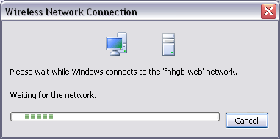

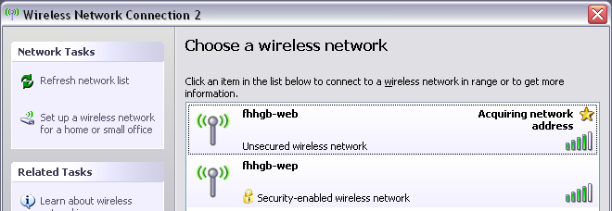

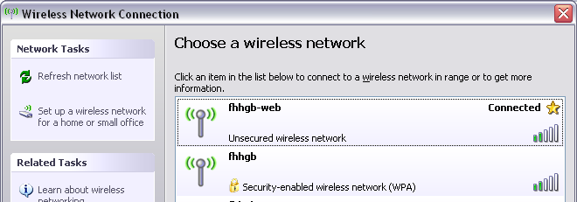

Kontrolle, ob das Wireless Network tatsächlich verbunden ist:
Checking the wireless network connection:

Im Kontextmenü „Status“ aufrufen. Die IP Adresse sollte im Bereich 10.40.99.x sein.
In the context menu select „Status”. The IP Address should be in the range of 10.40.99.x
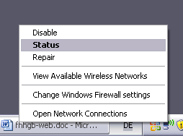
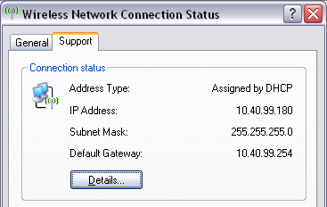

Internet-Zugang
Für Webzugriff, bitte einen Browser (IE, Firefox,…) öffnen und eine beliebige URL eingeben.
For Webaccess, please open a browser (IE, Firefox, …) and enter any URL.
(z.B. www.orf.at).

Sie werden einmal aufgefordert sich zu authentifizieren, danach werden Sie auf die gewünschte URL weitergeleitet.
The first time, you’ll be asked for an authentication, then you’ll be redirected to the URL.

Bitte folgende Zugangsdaten eingeben:
Please enter the following access data:
Username: guest
Passwort: guest

siehe nächste Seite →
see next page →
